Спортивное развлечения с детьми младшей разновозрастной группы «Овощи и фрукты – полезные продукты».
Цель: Способствовать воспитанию элементарных правил здорового образа жизни.
Задачи:
1. Способствовать закреплению знаний детей о витаминных качествах овощей и фруктов, об их значимости в жизни людей, необходимости применять их в питании взрослых, детей.
2. Воспитывать у детей осознанное отношение к необходимости есть овощи и фрукты, чтобы противостоять болезням
Оборудование: магнитофон, записи с детскими песнями, дидактическая игра «Найди свой овощ и фрукт», корзина с фруктами и овощами, обручи, тоннель, ребристая дорожка, мягкие модули.
Ход развлечения:
Воспитатель: - Ребята, к нам сегодня зайчик собирался прийти в гости. Но где, же он? Может быть, заблудился?
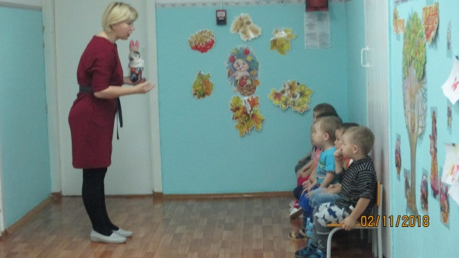
Зайчик:
- Здравствуйте! А вот и я!
Только болен я, друзья.
У меня усталый вид,
Очень голова болит.
Ломит спину, колет бок,
Нужен врач, он мне б помог.
Воспитатель:
- Хватит охать и реветь,
Стыдно зайчику болеть.
Приходи к нам в детский сад,
Здесь узнаешь от ребят:
Как здоровым, сильным быть,
Как без грусти день прожить.
Правда, дети, мы ведь сможем?
-Ребята, как вы думаете, мы сможем помочь побыстрее вылечить Зайку. Конечно, же нам в этом помогут ВИТАМИНЫ. Витамины помогают детям и взрослым быть здоровыми и крепкими. Одни витамины помогают детям расти, а другие - глазам хорошо видеть . А ещё есть витамины от болезней. Если ребёнок получает эти витамины мало, то он часто болеет, теряет аппетит и плохо растёт. Особенно богаты витаминами это фрукты и овощи . -Назовите фрукты и овощи которые вы знаете и любите? А чтобы поправиться сделай – ка, зайка, с нами витаминную зарядку.
Витаминная зарядка
-ПЕЙТЕ ВСЕ ТОМАТНЫЙ СОК, -И. п. раз, два, три, четыре- Ходьба на месте.
-КУШАЙТЕ МОРКОВКУ. -И. п. раз, два, три, четыре -руки к плечам, руки вверх.
-ВСЕ РЕБЯТА БУДЕТЕ -И. п , руки на пояс раз, два, три, четыре –
КРЕПКИМИ И ЛОВКИМИ-И. п. руки на пояс раз, два, три, четыре- приседания.
–ГРИПП,АНГИНУ, СКАРЛАТИНУ -И. п. руки на пояс раз, два, три, четыре –прыжки
-ВСЕ ПРОГОНЯТ ВИТАМИНЫ-И. п. о. п. раз, два, три, четыре -ходьба на месте
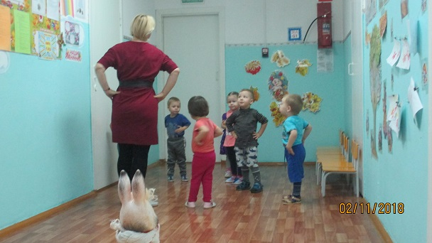
Воспитатель: - Если ты, Зайка, будешь употреблять витаминные продукты, то обязательно поправишься быстро.
Зайка: - А, наши ребята знают все овощи и фрукты?
Ответы детей
Воспитатель: - Ребята, а давайте покажем и расскажем Зайке, где растут овощи и фрукты.
Но для того чтобы попасть в огород нам нужно пройти по дорожке препятствий.
Перепрыгнем лужи, пройдём по мостику и перешагнём через кочки.
Игра «Идём в огород»
Дети проходят по дорожке препятствий, берут одному овощу и возвращаются назад.
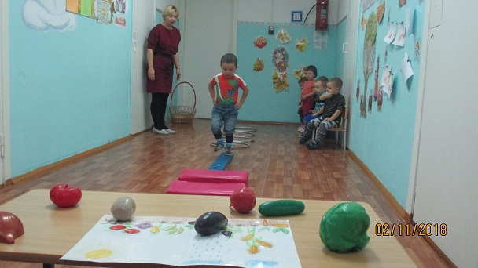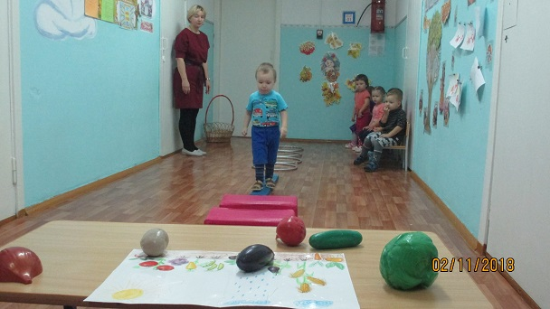
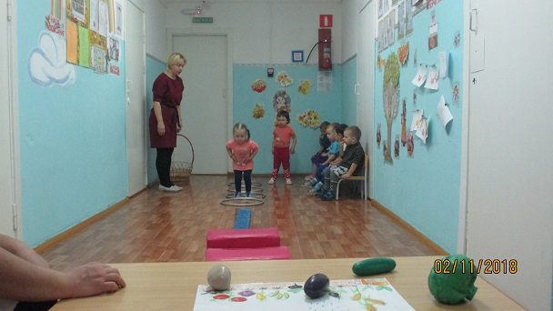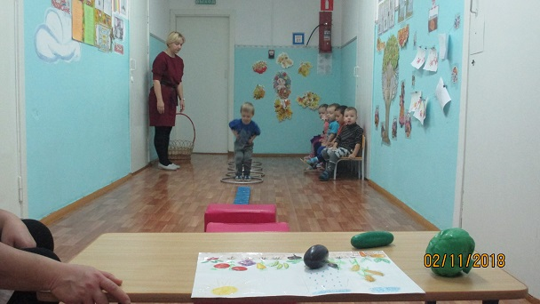
Дидактическая игра «Найди свой овощ на картинке»
Дети идут к столу и берут нужную им картинку.
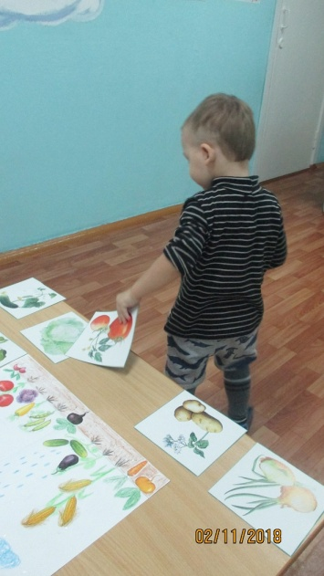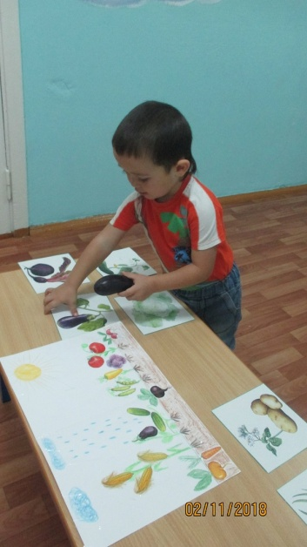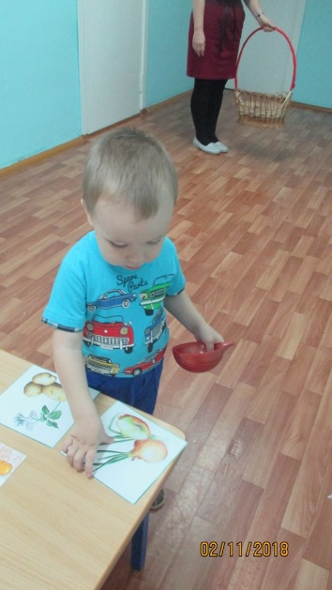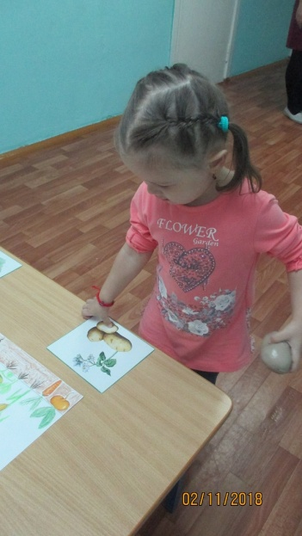
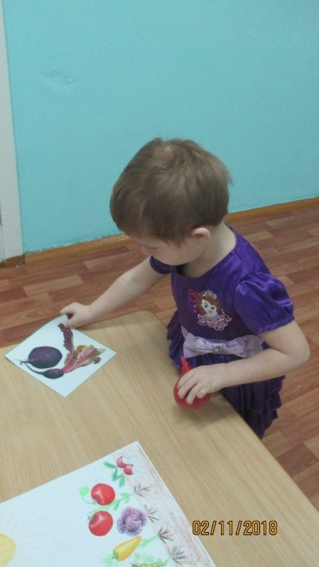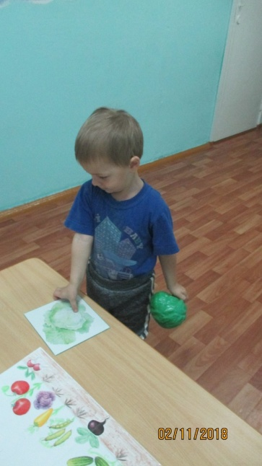
Ребята, давайте покажем Зайке, как мы готовим витаминный салат
Пальчиковая гимнастика «Мы капустку рубим, рубим»
Воспитатель: Молодцы ребята, а теперь мы отправимся в сад за фруктами, но для этого нужно пройти через тоннель.
Игра « В сад за фруктами»
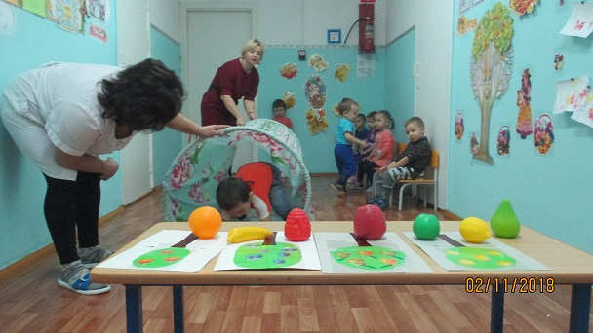
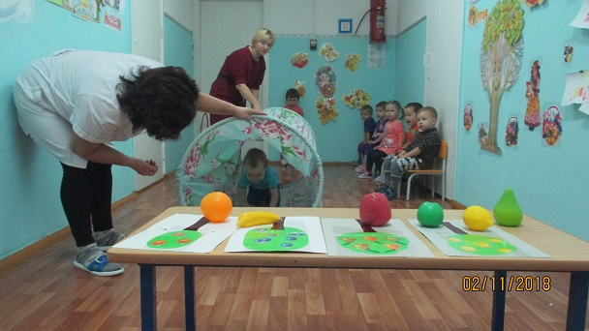
Дидактическая игра «Найди свой фрукт на картинке»
Дети идут к столу и берут нужную им картинку.

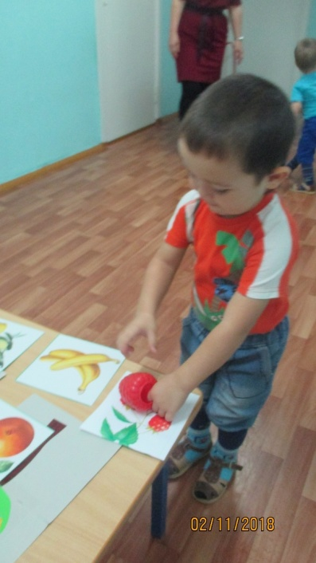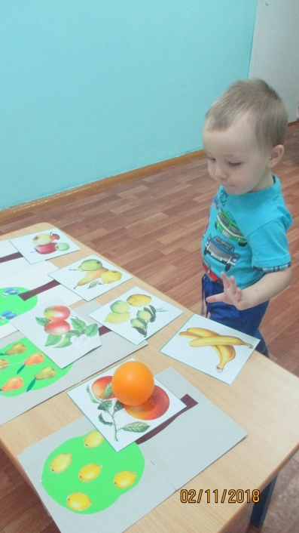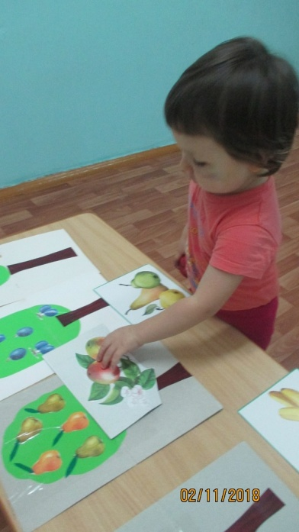
Зайка: - Я понял,
Чтоб здоровым, сильным быть -
Надо фрукты, овощи любить.
Все без исключенья –
В этом нет сомненья!
У меня ребята есть вот такая вкусная морковка, и я хочу вас ей угостить.
Воспитатель: Спасибо тебе зайчик. Ребята мы сможем сейчас же съесть эту вкусную морковку? Ответы детей
Воспитатель: Правильно ребята, перед тем как съесть фрукт или овощ их нужно помыть.
Игра « Помоем фрукты и овощи»
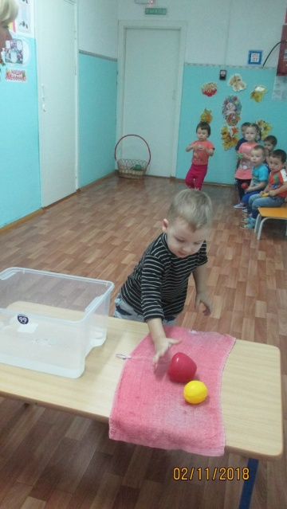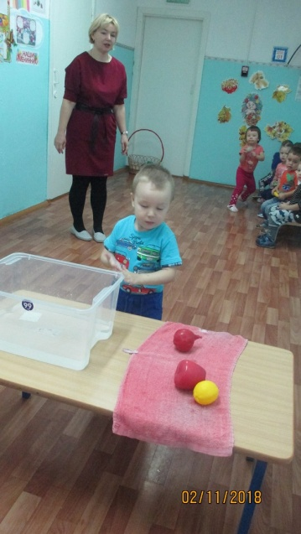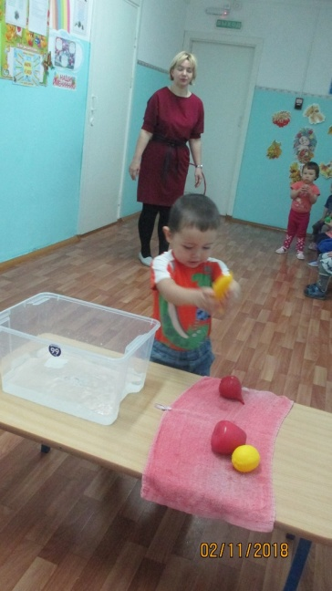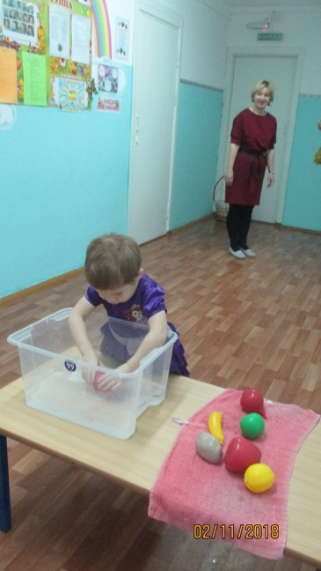

Зайка: - Теперь я знаю, что нужно делать, чтобы быть сильным, крепким и здоровым. Нужно питаться овощами и фруктами, чтобы быть здоровыми, красивыми, умными.
Воспитатель: - Да, да, и еще не забывайте мыть руки, овощи и фрукты перед едой!
Зайка: - Ребята, вы мне помогали урожай собирать, вылечили меня и за это теперь я угощу вас витаминными подарками.
Раздает детям яблоки.

